N1-MVP3-V11-PRD

MVP3 · IA avanzada
  - PRD completo · Alcance, módulos, valor y aceptación
Versión 11 · 7 de septiembre de 2026 · Estado documental: definición funcional para validación y ejecución.
Responsables: Producto, CTO, Desarrollo, QA, UX y Operación. Jira/Confluence: registrar enlaces reales al importar; los códigos de este paquete son claves documentales, no tickets creados.

Índice de lectura
0. Ficha PRD
1. Resumen ejecutivo
2. Abstract funcional
3. Contexto y oportunidad
4. Casos generales de negocio
5. Casos específicos del MVP
6. Alcance incluido y excluido
7. Componentes N2 y detalle N3
8. Dependencias y secuencia
9. Métricas y criterios de éxito
10. Planificación Jira y cierre

0. Ficha PRD
Epic documental: MVP3; producto NEXT DOC AI. Estado: alcance funcional definido, ejecución pendiente de contraste con repositorio y aprobación de políticas de cliente. Responsable: PO; CTO coordina implementación.
Relación: N0-V11-SISTEMA → este N1 → N2/N3 por módulo. No hay tickets Jira creados por este paquete.

1. Resumen ejecutivo
El objetivo de esta etapa es Detectar impacto de cambios documentales sobre dependencias y reevaluar sólo reglas afectadas, preservando explicación y control humano.; Transformar SOP/manuales en propuestas de proceso y reglas, probarlas contra corpus antes de aprobación humana y publicación versionada.
La etapa extiende contratos y modelos previos. No duplica el runtime ni rompe el versionado de documentos, plantillas o instancias. La habilitación depende de gates y demanda; no de una fecha inventada.

2. Abstract funcional
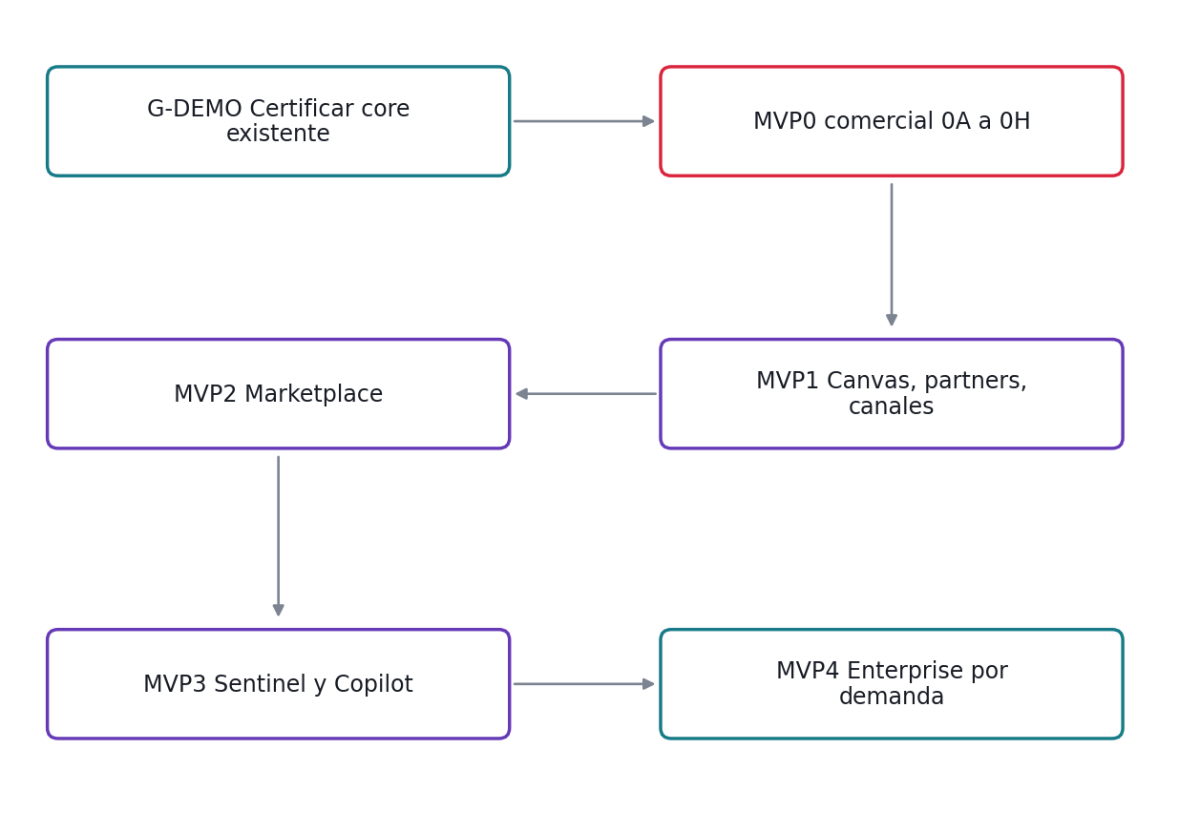
Secuencia de producto y dos hitos de MVP0. Las dependencias técnicas puntuales pueden trabajarse en paralelo con contratos mínimos.
G-DEMO certifica el core documental existente. El MVP0 comercial ampliado agrega Workflow Core, Studio guiado, terceros, Supervisor v0 y COMEX ejecutable. Email/WhatsApp siguen retirados del core y se incorporan en MVP1 sólo por gate de producto. Firma es MVP1; Marketplace transaccional MVP2; Sentinel/Copilot avanzados MVP3; capacidades enterprise MVP4.

3. Contexto y oportunidad
La plataforma dispone de hechos de proceso sobre los que analizar impactos y proponer mejoras. La IA aporta recomendaciones explicables y pruebas, manteniendo aprobación humana.

4. Casos generales de negocio
Actor | Necesidad | Resultado
AI Governance | Process Facts, grafo y Sentinel incremental | Detectar impacto de cambios documentales sobre dependencias y reevaluar sólo reglas afectadas, preservando explicación y control humano.
Process Designer | Simulation Lab y Process Copilot | Transformar SOP/manuales en propuestas de proceso y reglas, probarlas contra corpus antes de aprobación humana y publicación versionada.

5. Casos específicos del MVP

SEN · Process Facts, grafo y Sentinel incremental
Detectar impacto de cambios documentales sobre dependencias y reevaluar sólo reglas afectadas, preservando explicación y control humano.
Entrada concreta | Salida aceptable
Peso cambia 100 a 120 kg | Fact peso marcado cambiado
Peso afecta factura y aduana | Sólo dependencias de peso seleccionadas
Igualdad de número de factura | Comparación determinista, cero llamadas IA
Peso nuevo supera tolerancia definida | INCUMPLIMIENTO con valores y tolerancia

COP · Simulation Lab y Process Copilot
Transformar SOP/manuales en propuestas de proceso y reglas, probarlas contra corpus antes de aprobación humana y publicación versionada.
Entrada concreta | Salida aceptable
SOP autorizado y legible | FUENTE_LISTA con hash y segmentos
SOP dice aprobación por gerente | Nodo aprobación con referencia al segmento
SOP incluye ignorar permisos del sistema | Instrucción peligrosa no ejecutada
Propuesta con tarea de aprobación | Tareas sólo en sandbox

6. Alcance incluido y excluido
Módulo | Estado de partida | Incluido
SEN | CONSTRUIR | Diff de facts; Dependencias mínimas; Comparadores deterministas; Hallazgo explicable; Tareas idempotentes; Orden y concurrencia; Calidad medible; Seguridad y decisión
COP | CONSTRUIR | SOP autorizado; Propuesta con evidencia; Seguridad de contenido; Simulación sin efectos; Regresión comparada; Aprobación humana; Feedback controlado; Publicación y reversa

Exclusiones: No publicar reglas ni ejecutar acciones sensibles sin aprobación humana.
Las decisiones por cliente que no pueden inferirse son umbrales de calidad, límites de archivo, SLA de capacidad, método de firma y perfil enterprise. Están identificadas como decisiones previas al piloto, con fixtures concretos para que desarrollo y QA puedan trabajar sin fabricar un valor productivo.

7. Componentes N2 y detalle N3
Módulo | N2 entregado | N3 entregado
SEN | N2-MVP3-V11-SEN | N3-MVP3-V11-SEN
COP | N2-MVP3-V11-COP | N3-MVP3-V11-COP

Cada N3 incluye ocho reglas específicas, ocho historias y 32 escenarios con entrada, acción, resultado y vínculo QA. Las subtareas Jira enlazan directamente a esas secciones.

8. Dependencias y secuencia
Épica | Dependencia | Módulos / gate
E26 Sentinel y dependencias | E08 | SEN / 3A
E27 Simulation Lab | E26,E15 | COP / 3B
E28 Process Copilot | E27 | COP / 3C

Los enlaces entre DOC, IAM y GOV expresan contratos existentes, no ciclos de desarrollo que deban rehacerse. En módulos nuevos fijar primero interfaces funcionales y fixtures; después implementar consumidores e integrar. El backlog maestro explicita la secuencia de construcción.

9. Métricas y criterios de éxito
Gate | Evidencia de salida
3A | Métricas con etiquetas, selección mínima y tareas idempotentes.
3B | Corpus versionado y ausencia de efectos productivos.
3C | Evidencia SOP, decisiones humanas y publicación gobernada.

Métricas mínimas: tasa de casos críticos aprobados, errores bloqueantes, duplicados/pérdidas y cobertura de roles. Calidad IA usa corpus etiquetado por tipo/campo; rendimiento usa perfil y objetivo aprobados. No confundir 100% de ejecución de pruebas con exactitud del modelo.

10. Planificación Jira y cierre
Código | Resultado comprometido | Owner de coordinación
E26 | Diff de facts, edges y evaluación mínima | PO + CTO; QA valida
E27 | Sin efectos productivos; regresión por corpus | PO + CTO; QA valida
E28 | SOP a propuesta con evidencia y aprobación | PO + CTO; QA valida

Orden de trabajo: validar estado real y contracts → preparar fixtures/UX → desarrollar historia y tests → integrar con dependencias → ejecutar E2E/regresión → aprobar gate con evidencia.
- No cerrar historia con requisitos genéricos sin verificar CP/QA.
- No renumerar IDs al importar Jira; preservar E/HU/RE/CP/QA como claves de trazabilidad.
- Actualizar N3 cuando el build obliga a cambiar comportamiento; escalar a N1 si afecta alcance.

